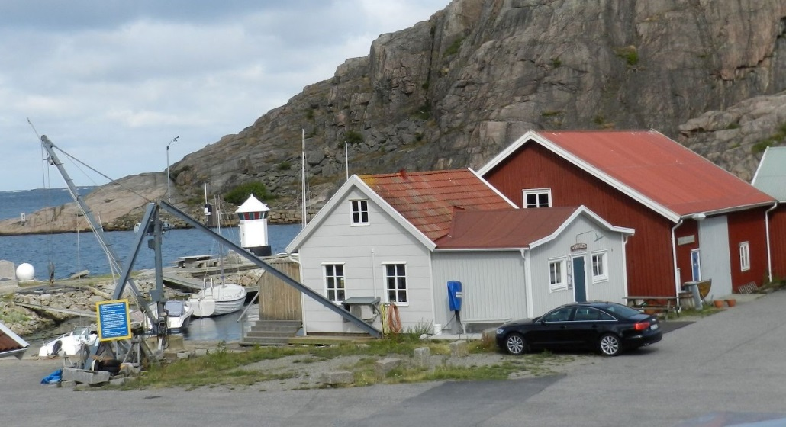

**  
   
MÅNADSMÖTE  
BADHUSET**

**ONSDAG 5 MARS 2025 - KL. 17.00.**

**”HÅLLÖ”  
KERSTIN WALL VISAR FILM!  
   
KAFFE OCH DOPP  
LOTTERI PÅ SKÄNKTA PAKET.**

**VÄLKOMMEN!****SYFÖRENINGEN LJUS, ULEBERGSHAMN.**

[**www.syforeningenljus.se**](http://www.syforeningenljus.se)

**MÅNADSMÖTEN 1:A ONSDAGEN I MÅNADEN – FEB.- MAJ O SEP.- DEC.   
HYR BADHUSET - MED PLATS FÖR 40 PERSONER!**